Základní škola a Mateřská škola Brumovice, okres Břeclav, příspěvková organizace
Jídelní lístek Týden od: 3.12.2018 do: 7.12.2018
3. 12. 2018
Pondělí | 1a,3,7 | Přesnídávka | tvarohový krém, piškoty, šťáva
 | 1a,3,9 | Polévka | fazolová s noky
 | 1a,3,7 | Oběd | špagety s rajčatovou omáčkou sypané tvrdým sýrem, šťáva
 | 1ab,7 | Svačina | chléb žitnopšen.s česnekovo-sýrovou pomazánkou, zelenina, šťáva

4. 12. 2018
Úterý | 1b,6,7,10,11  13 |  | Přesnídávka |  | celozrnný chléb se sojovou pomazánkou, ovoce, ochucené mléko
 | 1a,3,7,9 |  | Polévka |  | kulajda
 | 1a,7 |  | Oběd |  | mexický guláš, jasmínová rýže, šťáva
 | 1ab,7,9 |  | Svačina |  | žitnopšen. chléb s celerovou pomazánkou, šťáva
5. 12. 2018
Středa | 1ab,2,7 | Přesnídávka | žitnopšen. chléb s krabí pomazánkou, zelenina, šťáva
 | 1a,9 | Polévka | rajská s kuskusem
 | 1ab,7 | Oběd | sekaná, šťouchané brambory s cibulkou, kompot, Mikulášská nadílka, voda
 | 1ac,7,11 | Svačina | sezamová bulka s Lučinou, ovoce, mléko

6. 12. 2018
Čtvrtek | 1b,3,6,7,10,11  13 |  | Přesnídávka |  | celozrnný rohlík s vaječnou pomazánkou, ovoce, bílá káva
 | 1a,3,9 |  | Polévka |  | vývar s nudlemi
 | 1a,3,7,10 |  | Oběd |  | svíčková na smetaně, knedlík, šťáva
 | 1ab,7 |  | Svačina |  | žitnopšen. chléb s máslem a kedlubnou, zelenina, šťáva

7. 12. 2018
Pátek | 1ac,7 |  | Přesnídávka |  | rohlík s máslem a medem, ovoce, mléko
 | 1ac,4,9 |  | Polévka |  | rybí s opečeným rohlíkem
 | 1a,7 |  | Oběd |  | kuřecí stehno na leču, bramborová kaše, okurek, voda
 | 1ab,7 |  | Svačina |  | žitnopšen.chléb s budapešťskou pomazánkou, zelenina, šťáva
Jídlo je určené k okamžité spotřebě.
Pitný režim je zajištěný celý den! Denně je k obědu možnost výběru šťávy, vody nebo mléka.
Změna jídelníčku vyhrazena.
Zodpovídá: vedoucí ŠJ Veronika Veselá
Vaří: Milena Sedláčková, Martina Stejskalová

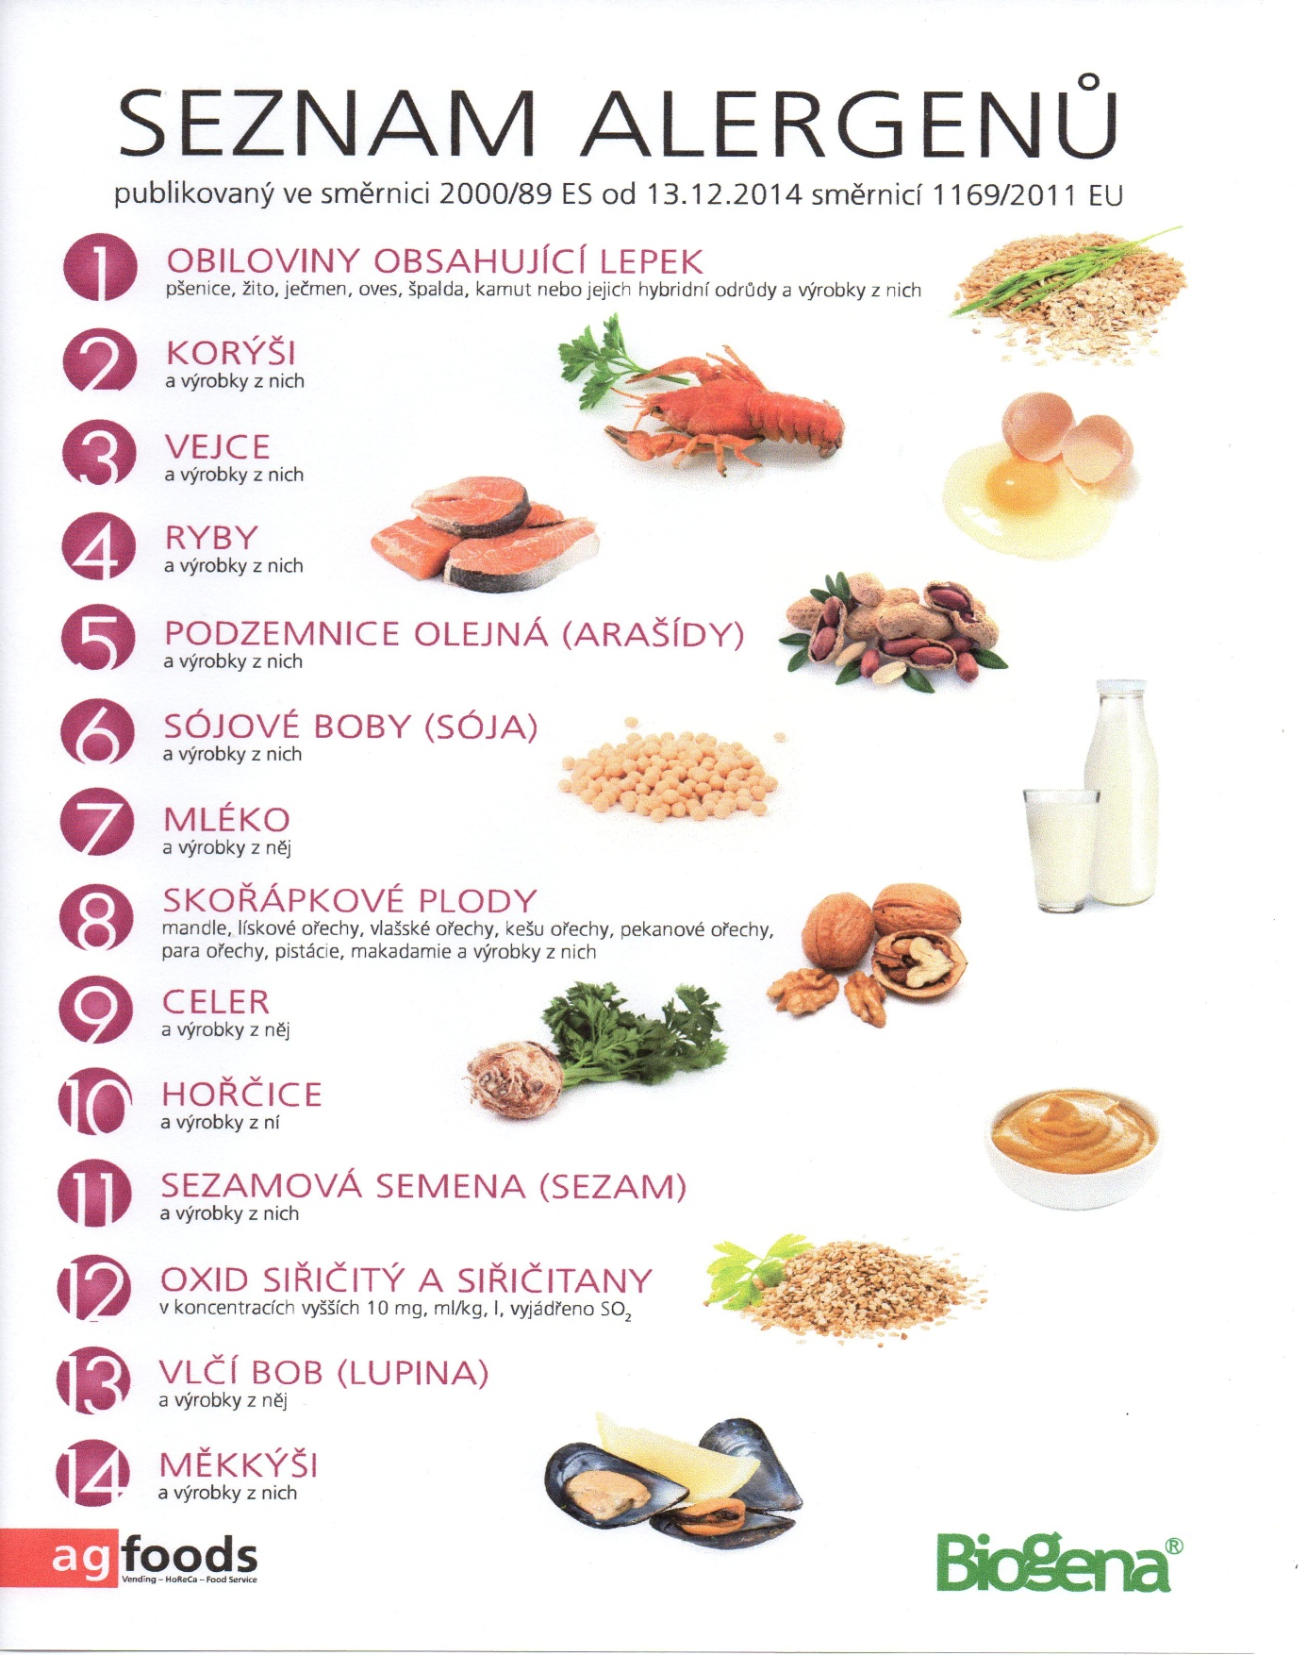

OBILOVINY OBSAHUJÍCÍ LEPEK: 1 a) pšenice
b) žito
c) oves
d) špalda
e) kamut

